**Änderungsdoku Vorflugkontrolle V1.2.5 (modified by Geierwally)**

Die Version V1.2.5 wurde auf Basis von V1.2 aufgebaut und verfügt über folgende zusätzliche Features:

1. **Modellspezifischer vollständige oder teilweiser Vorflugkontrolle in Abhängigkeit der Zeit.**

Es wird pro Modell nach vollständigem Durchlauf des Vorflugchecks eine 12 Stunden Zeit gespeichert. Wird innerhalb dieser Zeit ein weiterer Check gestartet z.B. nach Sender aus ein oder Modellwechsel, wird automatisch nur ein teilweiser Check ausgeführt. Welche Testschritte im vollständigen - und welche im teilweisen Check ausgeführt werden, ist im data file konfigurierbar.Dies kann optional pro Modell individuell angepasst werden. Wird ein Test manuell über den konfigurierbaren Schalter gestartet, kommt eine Abfrage, ob der folgende Test vollständig oder teilweise ausgeführt werden soll.

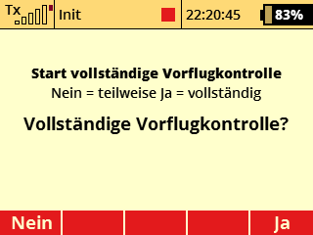

Bei vollständigem Test wird der 12 Stunden Timer erneut zurückgesetzt. Vorteilhaft ist es, den manuellen Start auf einen Taster zu binden. Wird jedoch bei jedem manuellen Start die Abfrage nach vollständigem oder teilweisem Check gewünscht, ist es besser, die Funktion auf einen zweistufigen Schalter zu binden und diesen eingeschaltet zu lassen.

1. **Audioausgabe der Checks**

Für alle Checks ist es möglich, diese akustisch auszugeben. Dafür gibt es im Data File neue Einträge mit Dateinamen der zugehörigen Audiodateien. Diese müssen exakt in der gleichen Reihenfolge konfiguriert sein wie die Checks. Die Audioausgabe kann mittels cfgAudio Option mit 0 deaktiviert und 1 aktiviert werden (Defaultwert ist 0). Aufruf der Einstellungen wie bei den Vorgängerversionen Erweiterte Einstellungen\Vorflugcheck und dann auf das Werkzeugsymbol ganz links (Key 1) klicken

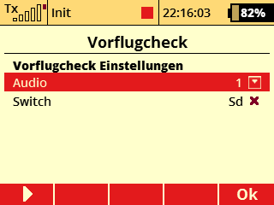

Die Audiofiles habe ich in der gleichen Reihenfolge wie die Checks im data- file aufgenommen und zunächst mit P_1.wav , P_2.wav,P_3.wav… etc benannt und dann am PC umbenannt in die Namen der konfigurierten files. Das erleichtert die Eingabe der Dateinamen. P_ am Anfang des Audiodateinamens, gruppiert die files für den preflight check und erleichtert das Suchen im Sender. Wichtig ist auch, dass die Syntax bei Änderungen im data file eingehalten wird, sonst startet die App nicht.

Werden neue Checks angefügt, sollten diese immer ans Ende der Liste kommen, einschließlich der zugehörigen Audiodatei und der Vorflugcheck Option. Sonst passt die Zuordnung nicht und die App geht in Fehler beim Laden.

Wichtig ist es auch, die files mit einem geeigneten Tool zu editieren. MS Word oder ähnliche sind dafür ungeeignet. Ich bevorzuge ‚Notepad++‘ . Den Editor kann man sich kostenlos downloaden.

Das modifizierte data file hat folgende Struktur: Innerhalb der ersten eckigen Klammern sind die Testschritte definiert. Die Texte innerhalb der Anführungszeichen werde 1:1 in die Checkboxen übernommen

[

“Check_1“,

“Check_2“,

“Check_3“

]

gefolgt von den zweiten eckigen Klammern mit den zugehörigen Audiodateinamen:

[

“P_Check_1.wav“,

“P_Check_2.wav“,

“P_Check_3.wav“

]

gefolgt von den dritten und letzten eckigen Klammern mit den Defaultwerten für teilweise oder vollständigen Check.

[

"V",

"T",

"T"

]

Bitte unbedingt diese Syntax und Reihenfolge einhalten, sonst geht die App in Fehler!!!

Einträge für die Defaultwerte sind multilingual und werden mit Einträgen im locale.jsn entsprechend eingestellter Sprache verglichen:

"option_full_check":"V",

"option_partial_check":"T"

Die Zeichen können individuell angepasst werden, müssen aber mit den Einträgen im locale.jsn zusammenpassen!!! Bitte auf Groß- Kleinschreibung achten!!! Bitte hier auch nur Zeichen und keine Zeichenketten definieren, sonst wird der Modellspeicher unnütz belegt.

Checks können genauso wie bei den Vorgängerversionen pro Modell in beliebiger Reihenfolge aus dem Checkpool eingefügt werden. Dies erfolgt unter Erweiterte Einstellungen \ Vorflugcheck

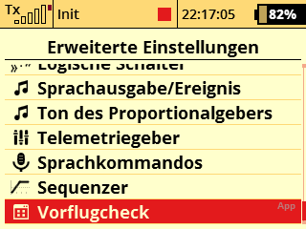

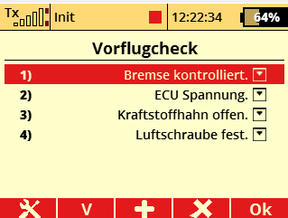

Mittels ‚+‘ (Key 3 ) wird ein neuer Check modellspezifisch aus dem Pool hinzugefügt und mittels‘ X‘ (Key 4) wird modellspezifisch der Check gelöscht. Im Pool bleiben natürlich alle Checks erhalten. Möchte man aus dem Pool Checks entfernen, ist das data file zu editieren. (Achtung!!! Nach Löschen von Checks im Pool sind die preflight checks aller Modelle neu anzulegen)

Key 2 zeigt je nach Konfiguration an ob der Check der vollständigen oder teilweisen Checkliste zugeordnet ist. Über Key 2 kann dies dann modellspezifisch angepasst werden. Das auf Key 2 angezeigte Zeichen entspricht der Konfiguration in data - und locale.jsn file. Wird ein „N“ angezeigt und der Key ist disabled, sind keine Defaultdaten definiert oder es wurde noch nichts aus dem Listenpool für den Check ausgewählt.

**Starten des Vorflugchecks:**

Der Vorflugcheck startet automatisch nach Sender ein oder Modellwechsel. Neu ist, dass jetzt pro Modell eine 12 Stunden Zeit gespeichert wird, die wiederrum nach Ablauf immer den vollständigen Test startet. Sind die modellspezifischen 12 Stunden noch nicht abgelaufen, startet generell der teilweise Vorflugcheck. Möchte man trotz allem einen vollständigen Check, ist dies über manuellen Start (konfigurierter Schalter) möglich. Damit öffnet eine Abfrage worüber der Anwender entscheiden kann, ob ein vollständiger oder nur teilweiser Check gestartet wird. Für die Funktion bindet man vorzugsweise einen Taster. Möchte man die Abfrage generell also auch bei Modellwechsel, konfiguriert man einen Schalter und lässt diesen eingeschaltet.

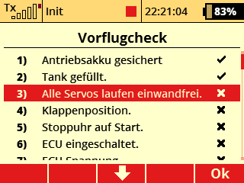

Neu ist auch das Weiterschalten der Checks über die Pfeil nach unten Taste (Key 3) Key3 bestätigt den aktuellen Check, setzt den Cursor auf den nächsten Check und gibt wenn aktiviert das Audiofile des nächsten Checks aus. Wer es lieber über das Drehrädchen mag, die Funktion ist natürlich auch noch in der modifizierten App enthalten.

**Preflight Check Control:**

Mit der App steht ein Control zur freien Verfügung. C01 wird gesetzt, wenn alle Preflight-Checks durchgeführt wurden. Bei Aufruf jedes neuen Preflight Checks gleichgültig ob teilweise oder voll wird es zurückgesetzt. Das Control kann als Switch für weitere Freigaben im Modell verwendet werden.

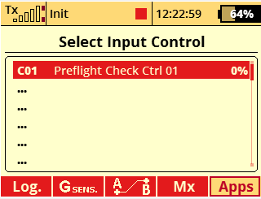

**Installation:**

Zur Installation das gezipte install package in ein temporäres Verzeichnis auf dem PC entpacken, den Sender mittels USB Kabel verbinden und die PFC_Setup.bat ausführen. Das Installations- batch PFC_Setup startet zunächst mit einer Eingabeaufforderung für das USB Laufwerk des Senders. Hier nur den Laufwerksbuchstaben eingeben, z.B E oder F je nach verbundenem Laufwerk des Senders und bestätigen. Danach folgt eine weitere Eingabeaufforderung mit Frage, ob ein teilweises Backup des Senders angelegt werden soll. Dies wird empfohlen mit J bzw. Y und Bestätigung auszuführen. Das teilweise Backup wird im Installationsverzeichnis auf dem PC in ein Verzeichnis generiert aus Datum_partial kopiert und enthält den aktuellen Stand der Verzeichnisse Apps, Audio und Model vor Installation der Preflight Check App. Nach erfolgtem Backup wird die Preflight Check App auf den Sender installiert. Mit ausgegebener Komandozeile ‚installation successful finished‘ ist die Installation abgeschlossen. Bricht die Installation mit Fehler ab, wurde der Laufwerksbuchstabe des Senders falsch angegeben.

**Aktivieren der App im Modell:**

Unter Hauptmenü\Zusatzfunktionen\Benutzerapplikationen über Key3 (+) die App Preflight Check auswählen und mit OK bestätigen.

Die App startet erst 5 Sekunden nach Hochlauf des Senders mit allen Anzeigen. Gleiches gilt für Modellwechsel.

**Hinweise:**

Die Audiofiles in den Verzeichnissen Apps\Preflight\Audio\de (deutsche Senderkonfig) bzw. Apps\Preflight\Audio\en (englische Senderkonfig) sind nur zum Testen für die im data file definierten Checks. Das muss der Anwender dann nach seinen Bedürfnissen anpassen.

Der Name des Audiofiles P_PlBack.wav ist fix, der Name darf nicht verändert werden. Das gibt nur bei Start der App akustisch ‚Vorflugkontrolle‘ aus. Wird das neu aufgenommen, muss der Dateiname wieder P_PlBack.wav sein. Gleiches gilt für das Audiofile P_Finish.wav, welche das Ende des Preflight Checks akustisch signalisiert. Über cfgAudio kann man die akustische Ausgabe aktivierten bzw. deaktivieren

**Sourcecode:**

Das Source Verzeichnis im Installationpacket enthält die Quelldateien der App. Alle Änderungen sind mit ‚modified by Geierwally ‘ sowie einer kurzen Beschreibung dazu kommentiert.

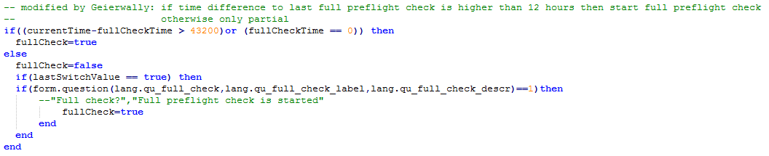

**Releasenotes:**

**V1.2.2**

1. Abfrage vollständiger oder teilweiser Check kommt permanent wenn kein Schalter für den manuellen Check konfiguriert ist
2. Beim teilweisen Check stimmt die Liste nicht mit der Konfiguration im data file überein

**V1.2.3**

1. Neues Feature teilweiser oder vollständiger Check modellspezifisch wählbar
2. Buggix : Audioausgabe von erstem Preflight Check unterbricht Startup Sound des Senders
3. Bugfix: Defaultwert für Audioausgabe auf deaktiviert gesetzt

**V1.2.4**

1. Bugfix: Speicherproblem auf DC\DS 14 und 16
2. Audioausgabe Preflight Check Ende
3. UserControl zur freien Verwendung implementiert. Das Control wird mit Start Preflight Check zurückgesetzt und nach durchgeführtem Check gesetzt und kann zu weiteren Freischaltungen im Modell z.B. Motorfunktionen verwendet werden.

**V1.2.5**

1. Verzeichnisstruktur Audiofiles verschoben nach Apps\PreflightCheck\Audio